**«Санкт-Петербургский государственный электротехнический университет “ЛЭТИ” имени В.И. Ульянова (Ленина)»**

**(СПбГЭТУ)**

**Кафедра АПУ**

**Документация**

Выполнила: Константинова А.А.

Факультет: КТИ

Группа: 3371

Санкт-Петербург

2015

**Описание проекта:** Моя курсовая работа представлена в виде интернет – магазина театра. Пользователь может зарегистрироваться на сайте ,также может купить билет к театру, выбрав малый или большой театр.

Сайт реализован на php языке, верстка – html, css. А также для работы был создан база данных с помощью СУБД PhpMyAdmin.

**Интерфейс сайта. Главная страница.**

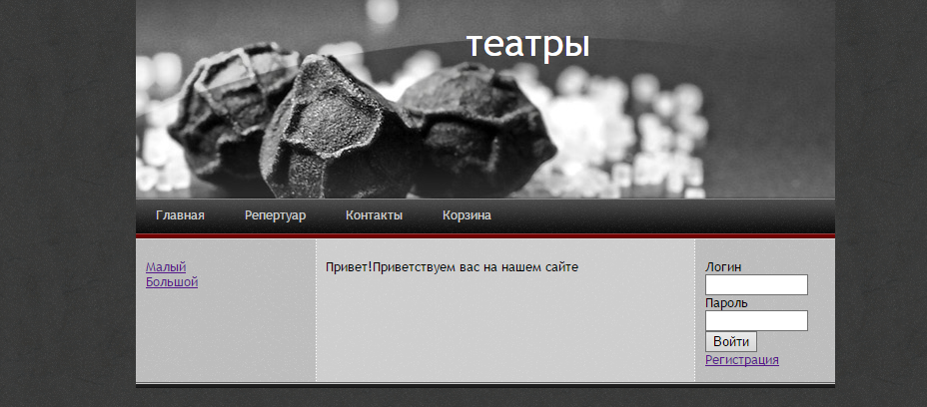 **В середней части главной страницы расположены навигационные панели:**

1. Переход на главную страницу
2. Репертуар
3. Контакты владельца магазина
4. Корзина покупателя содержит количество товаров и общую сумму

**В правой части:**

**Вход на сайт**.

1. Если вы не зарегистрировались ,то проходите регистрацию ,вводя свой логин и пароль.(Пароль нужно ввести повторно)

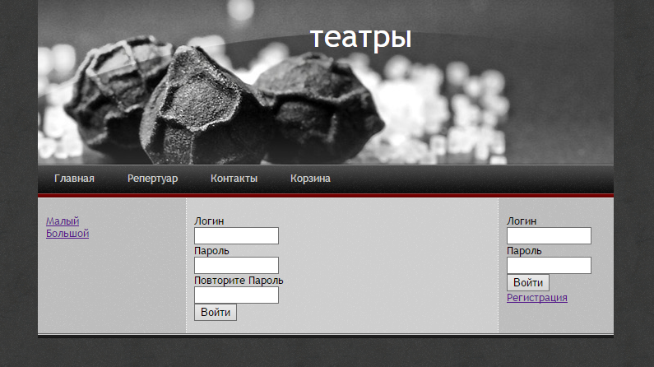

После регистрации выводится надпись: «Поздравляем вы зарегистрированы»

1. Если вы уже прошли регистрацию заранее,то вам нужно войти ,вводив свой логин и пароль.(Выйдет текст «Добрый день и имя пользователя)При случае ,когда пользователь ввел не существующий логин,то выводится надпись: « Такого пользователя нет»,а если ввел не правильно,то – «Пароли не совпадают».

**Главная:**

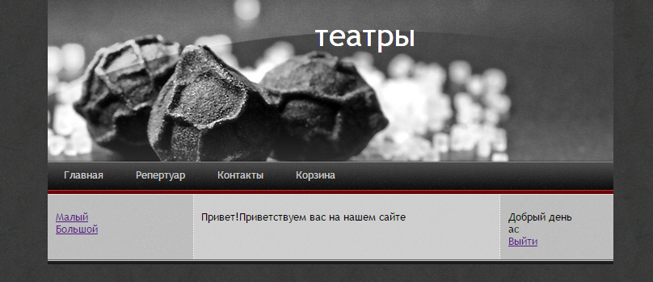

Здесь пользователь может выбрать «Малый»или «Большой»театры в зависимости какой билет будет покупать.

При выборе малого театра выводятся театры относящиеся к этой категории.Можно увидеть «Название театра», «Категорию», «Цену» и если кликнуть на «Подробнее»,то будет видно описание театра и кнопка «Добавить в корзину». При нажатии кнопки, выбранный билет добавится в корзину, при этом корзина моментально обновит свои данные.

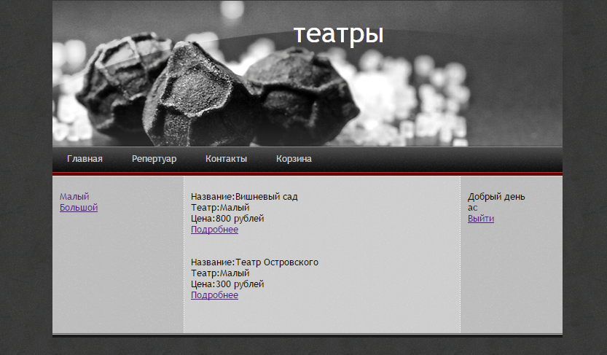

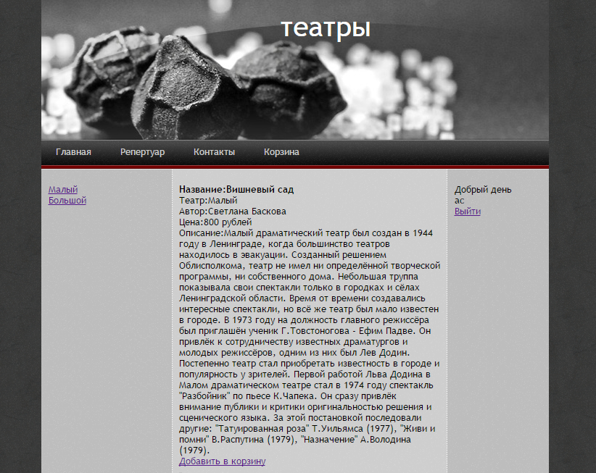

Аналогично и при выборе большого театра:

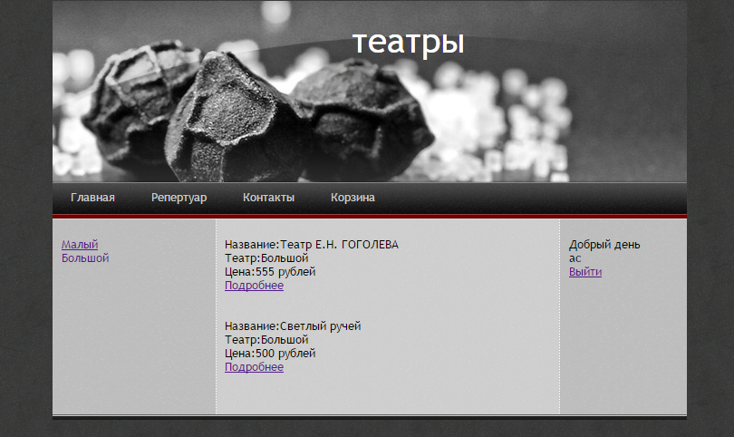

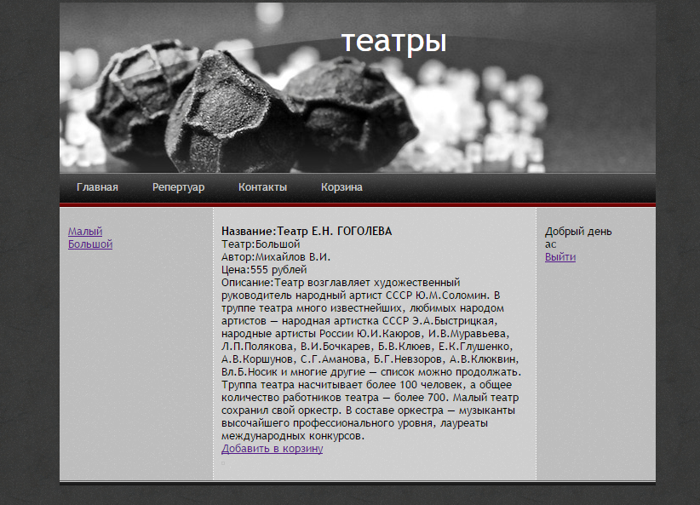

**Контакты:**

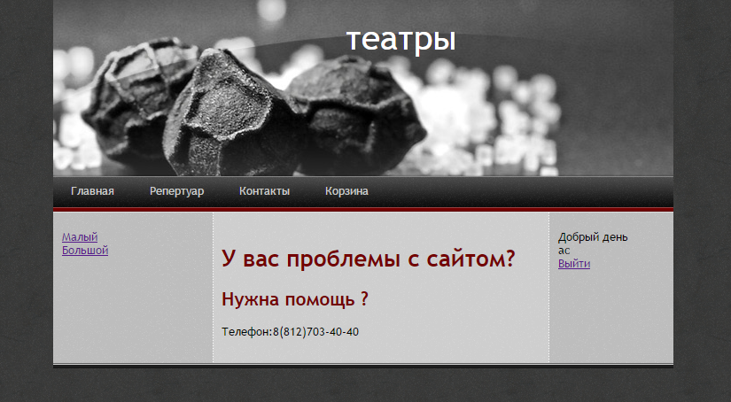

В разделе контакты представлена информация о контакте владельца:

-телефон

**Корзина:**

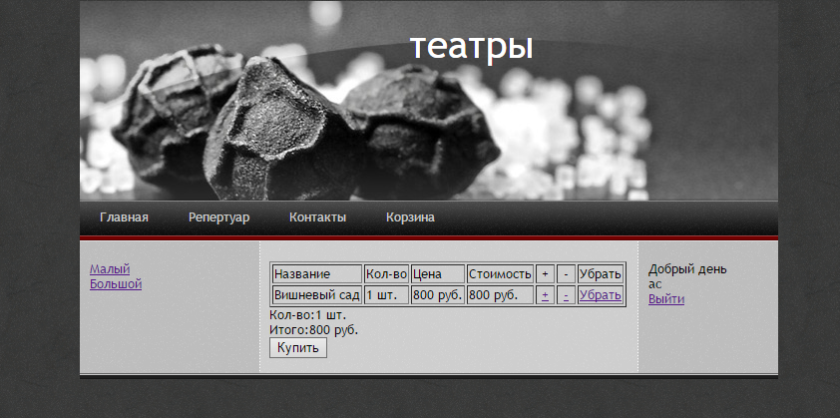

В корзине, можно увеличить, уменьшить количество билета к театру, а также убрать билет.

При нажатии кнопки “Купить ” совершается покупка.

Если мы уберем все билеты,то будет выводится вот такая картина:

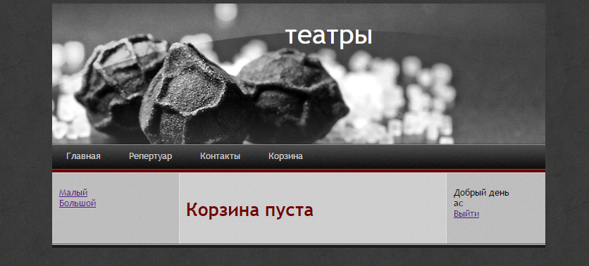

В конце,когда уже закончили с покупкой билета к театру,можно выйти нажав кнопку «Выйти»,которая находится в правой части сайта.